Dirección General de Archivos

“PROGRAMA ANUAL DE DESARROLLO ARCHIVÍSTICO”
2024

I.- PRESENTACIÓN

En observancia a lo establecido en el Articulo 6, apartado A, fracciones I y V de la Constitución Política de los Estados Unidos Mexicanos que indica que: “Toda la información en posesión de cualquier autoridad, entidad, órgano y organismo de los Poderes Ejecutivo, Legislativo y Judicial, órganos autónomos, partidos políticos, fideicomisos y fondos públicos, así como de cualquier persona física, moral o sindicato que reciba y ejerza recursos públicos o realice actos de autoridad en el ámbito federal, estatal y municipal, es pública…” y “Los sujetos obligados deberán preservar sus documentos en archivos administrativos actualizados y publicarán, a través de los medios electrónicos disponibles, la información completa y actualizada sobre el ejercicio de los recursos públicos y los indicadores que permitan rendir cuenta del cumplimiento de sus objetivos y de los resultados obtenidos.

En cumplimiento a lo anterior, y lo previsto en el artículo 11 de la Ley General de Archivos, y su correlativo el artículo 11 de la Ley de Archivos para el Estado de Sonora, se establece que los sujetos obligados, entre ellos la Oficialía Mayor, deberán: “Administrar, organizar y conservar de manera homogénea los documentos del archivo que produzcan, reciban, obtengan, adquieran, transformen o posean, de acuerdo con sus facultades, competencias, atribuciones o funciones, los estándares y principios en materia archivista, los términos de esta Ley y demás disposiciones jurídicas que les sean aplicables”; además de “Establecer un sistema institucional para la administración de sus archivos y llevar a cabo los procesos de gestión documental”.

Objetivo General: Instalar el Sistema Institucional de Archivos en la Oficialía Mayor del Gobierno de Sonora y apoyar a las dependencias del Ejecutivo Estatal en su instalación, cumpliendo con los artículos 20 y 21 de las Leyes General y Estatal de Archivos.
II.- Proyectos para la Oficialía Mayor del Gobierno de Sonora.

1.- Elaboración de Instrumentos Archivísticos:
- Cuadro General de Clasificación Archivística.

- Tablas de Valoración (para detectar documentos propicios para destino final inmediato).
- Catálogo de Disposición Documental.
1.1.- Estrategias:
La Dirección General de Archivos de la Oficialía Mayor, tomando de manera inicial el Reglamento Interior Vigente, mientras el nuevo se aprueba y se publica, pondrá atención en la elaboración del Cuadro General de Clasificación de la Oficialía Mayor, actualizándose cuando el nuevo Reglamento Interior entre en funciones.
Una vez que el Cuadro en comento esté concluido se presentará, en reunión especial, a cada una de las Unidades Administrativas de las Subsecretarías para su validación y aplicación en la ordenación de los expedientes que formarán las series documentales.

Con respecto a la elaboración de las Tablas de Valoración, estas se integrarán con la información que se recopilará de la revisión exhaustiva que se realizará en cada lugar de las oficinas de las Unidades Administrativas en que haya documentos, carpetas de correspondencia, cajas o paquetes, identificando aquellos de apoyo informativos y los de comprobación administrativa inmediata que después de valorarlos se puedan dictaminar como baja y donarlos como papel de desuso.
De igual manera, con las series documentales identificadas, se obtendrá la información para elaborar el Catálogo de Disposición Documental el cual contendrá plazos de conservación, vigencias y valores documentales.

2.- Talleres de acompañamiento en la organización de Archivos en Trámite.

Importante será mantener una actividad constante en cada archivo por Unidad Administrativa en materia de ordenación e instalación de los expedientes en los Archivos en Trámite, por lo que se realizarán visitas
programadas a las áreas en donde se encuentren carpetas y cajas con documentos para aplicar los procedimientos archivísticos conforme al marco normativo general y local.

2.1.- Temas de los talleres:
• Organización de Expedientes.
• Eliminación de documentos de comprobación administrativa inmediata.
• Transferencias Primarias.

3.- Profesionalización de los responsables de Archivos de Trámite.

3.1 Certificación en el “Estándar EC 0549 Realización de los Procesos Técnicos en Archivos de Trámite” (CONOCER - SEP).
• Organizar documentos de archivo.
• Aplicar los criterios de la valoración en los instrumentos de consulta.
• Aplicar los criterios de control de préstamos autorizados de expedientes.

3.2.- Las certificaciones por competencias laborales se tramitan ante el Instituto de Transparencia y Acceso a la Información de Yucatán quienes están autorizados como Centro Oficial de Certificación por CONOCER con aval académico de la Universidad Tecnológica de Mérida, Yucatán.

3.3.- La Dirección General de Archivos realizará toda la gestión académica de la certificación y la capacitación de los candidatos y solo se pagarían los derechos de certificación.

3.4.- Los candidatos que cumplan con las evidencias obligatorias, obtendrán un Certificado de Competencias Laborales en la Realización de los Procesos Técnicos Archivísticos.

4.- Dictamen de valoración para el destino final de expedientes, documentos sueltos y carpetas de correspondencia, con base a las vigencias documentales y plazos de conservación analizados.

La Dirección General de Archivos de la Oficialía Mayor del Gobierno de Sonora, llevará a cabo, junto con los responsables de los Archivos de Tramite de las Unidades Administrativas la identificación de:

• Carpetas con fotocopias y copias simples sin valores administrativos, legales o contables que se encuentren en las oficinas.
• Documentos de apoyo informativo en copia o impresiones, publicaciones periódicas que no forman expedientes.
• Documentos de comprobación administrativa inmediata que hayan cumplido sus plazos de conservación y que no tienen vigencia documental, originales, copias simples o en fotocopias.

4.1.- Elaboración de Declaratoria y Cédulas de Valoración para la donación del papel resultado de proceso de valoración y depuración.

5.- Elaboración del Manual de Procedimientos para Archivos en Trámite de la Oficialía Mayor.

6.- Apoyo al Ejecutivo Estatal en la Instalación del Sistema Institucional de Archivos.

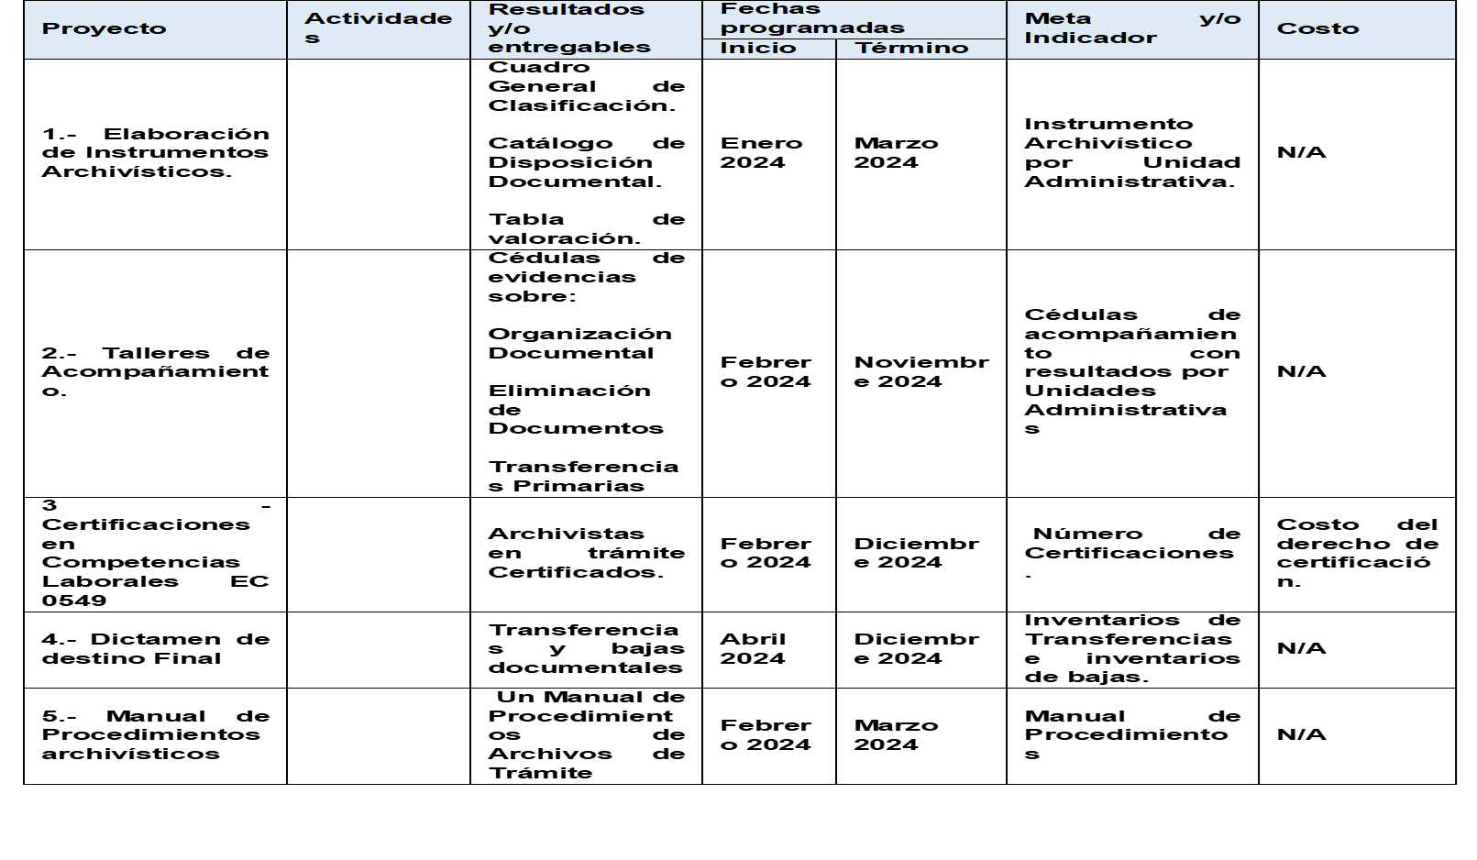
7.- Programación General para Oficialía Mayor.

8.- Cronograma de Actividades 2024.
Proyectos | Enero | Febrero | Marzo | Abril | Mayo | Junio | Julio | Agosto | Septiembre | Octubre | Noviembre | Diciembre
Elaboración de Instrumentos Archivísticos:
1.- Cuadro General de Clasificación Archivística
2.- Tabla de Valoración
3.- Catalogo de Disposición Documental
Talleres de Acompañamiento:
1.- Organización Documental
2.- Eliminación de Documentos
3.- Transferencias Primarias.
Profesionalización:
1.- Certificaciones EC 0549
Destino Final:
1.- Valoración para depurar
Manual de Procedimientos para Archivos de Trámite.
Apoyo al Ejecutivo Estatal en la Instalación del Sistema Institucional de Archivos.

9.- Identificación de Riesgos.

Proyecto/Actividad | Riesgos | Medidas de control | Valor del Riesgo | Grado del Riesgo
Instrumentos de Consulta y Control Archivístico. | Demora en la actualización de los instrumentos de parte de las Unidades Administrativas. | Reuniones de trabajo semanales con cada una de las Unidades Administrativas para revisar resultados. | 1.0 | Bajo.
Talleres de acompañamiento para la organización de archivos | Falta de participación en los talleres de parte de los responsables de los archivos de trámite. | Establecer compromisos de participación con los titulares de las Unidades Administrativas, llevando n seguimiento de la evolución en la organización de los archivos en trámite. | 3.0 | Moderado
Certificaciones en Competencias Laborales. | Falta de interés de los responsables de los archivos en trámite. | Difundir en los talleres de acompañamiento la información del requerimiento de competencias laborales que se manifiesta en las Leyes de Archivo, General y Estatal. | 3.0 | Moderado
Dictamen de Destino Final. | Falta de espacios físicos propios para el trabajo archivístico. | Acordar con las autoridades de la Oficialía Mayor la necesidad cotar con espacios para archivos de trámite y ara organizar el archivo de concentración. | 5.2 | Alto
Apoyo al Ejecutivo Estatal en la Instalación del Sistema Institucional de Archivos | Falta de apoyo para generar las asesorías y los cursos para las dependencias del Ejecutivo Estatal | Acordar con las Coordinaciones de Archivos de las Dependencias del Ejecutivo Estatal las estrategias para la instalación adecuada del Sistema Institucional de Archivo. | 5.2 | Alto

